INTRODUÇÃO A REGRESSÃO LINEAR

Estudo de Caso:

Você tem uma empresa de varejo e faz anúncios de determinados produtos em propaganda de TV e mídia. E você tem o registro das vendas durante a vinculação deste anúncio.

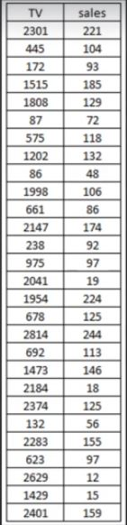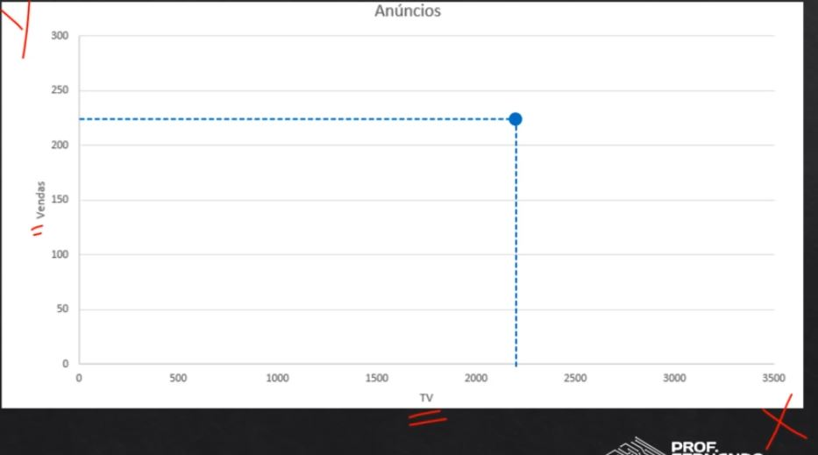

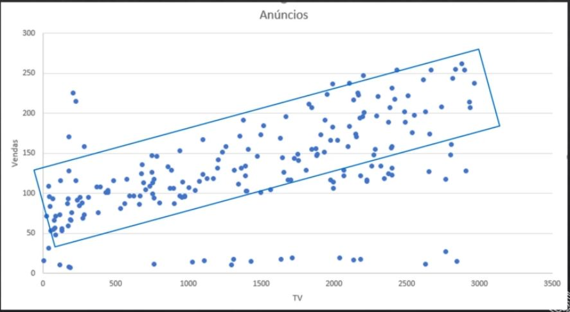

Linha de melhor ajuste

Podemos usar a (linha de melhor ajuste para fazer uma previsão). Fazendo uma previsão na linha de melhor ajuste, nós estaremos determinando um valor médio das vendas, de acordo com os valores investidos em comerciais de TV.

**Regressão Linear Simples:**

Este caso de previsão de duas variáveis através de uma linha, é chamado de **Regressão Linear Simples**.

* Duas variáveis numéricas;
* Você pode usar uma variável para prever a outra, desde que estejam matematicamente relacionadas;
* No nosso exemplo:
* Prever as vendas a partir do investimento em anúncio em TV;
* Variável independente (X – usado como padrão): anúncios em TV;
* Variável dependente (Y – usado como padrão): vendas;
* Usamos a variável independente (anúncio em TV) para prever a variável dependente (vendas).

IMPORTANTE:

Como toda previsão é uma aproximação, não se espera que normalmente a relação entre anúncios e vendas seja exata como o modelo prever.